Temat tygodnia: „Domowy ogródeczek przedszkolaka“.
Cel: podziwianie piękna otaczającego nas świata przyrody wiosną w ogródku.
Zadania:
- budzenie szacunku do pracy;
- samodzielne wykonywanie prac ogrodniczych przy pomocy rodziców;
- czerpanie radości z wykonywanego zajęcia.
Pomoce: wiaderko, konewka, łopatka, grabelki, kwiatki, cebulka.

Przedszkolaki jak zawsze bardzo się zaangażowały do takich praktycznych zajęć, co widać na załączonych zdjęciach.
WIOSNA W OGRODZIE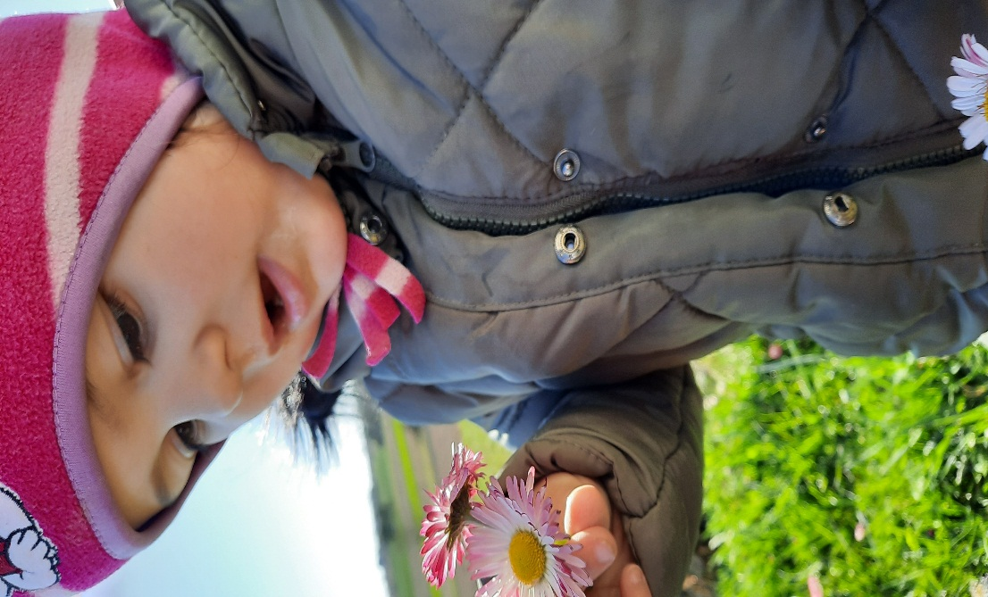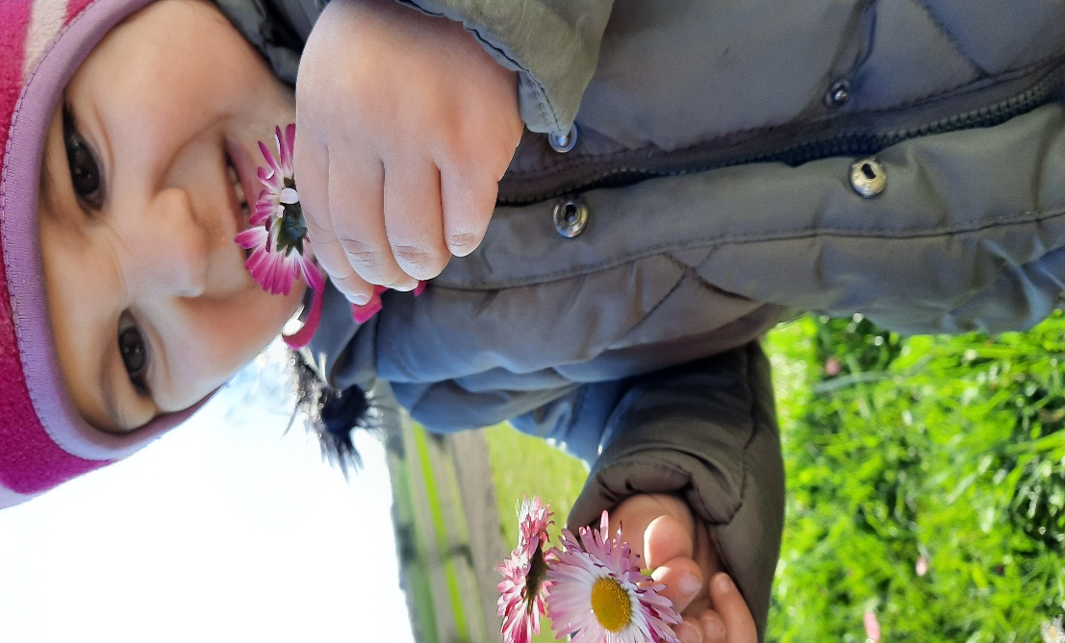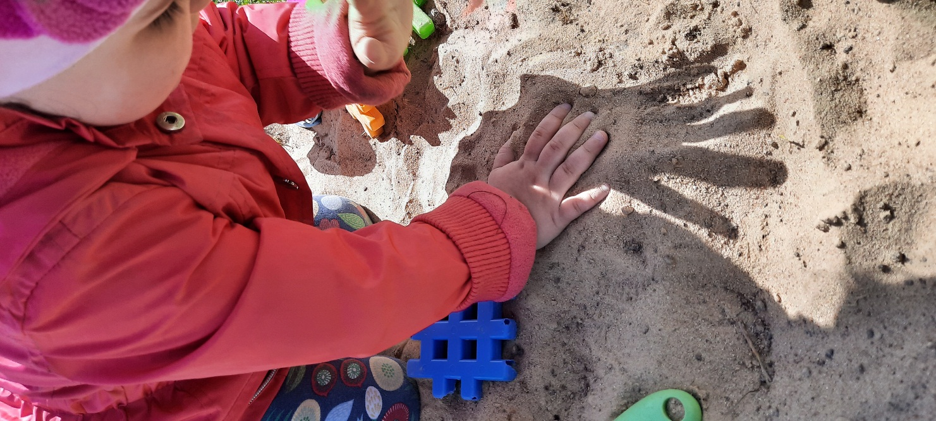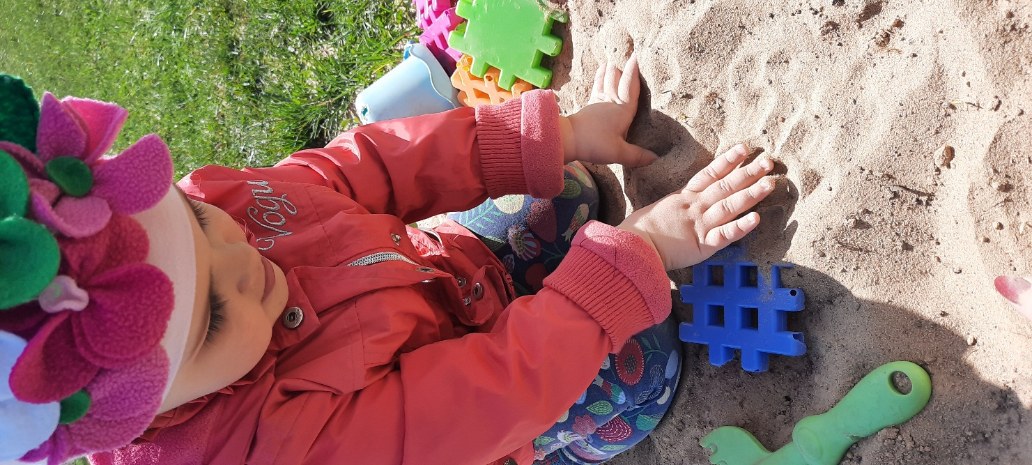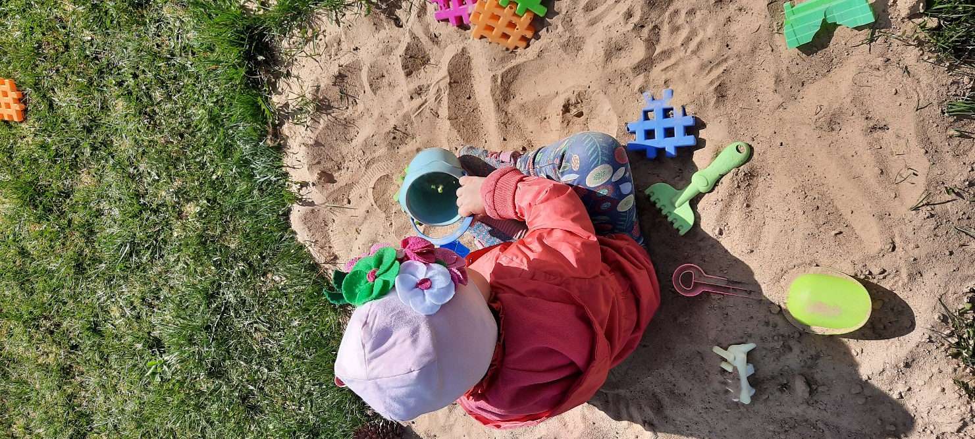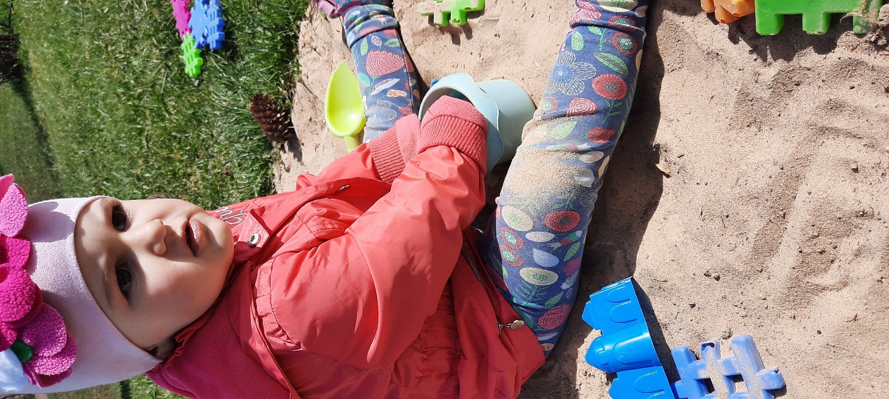

Mam konewkę z dużym uchem,
co podlewa grządki suche,
mam łopatkę oraz grabki,
bo ja dbam o swoje kwiatki.
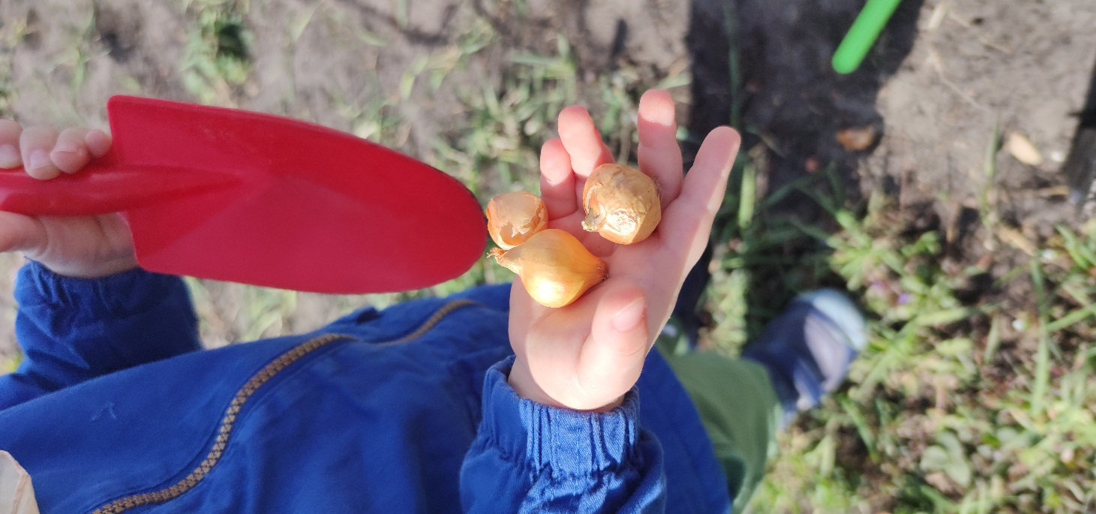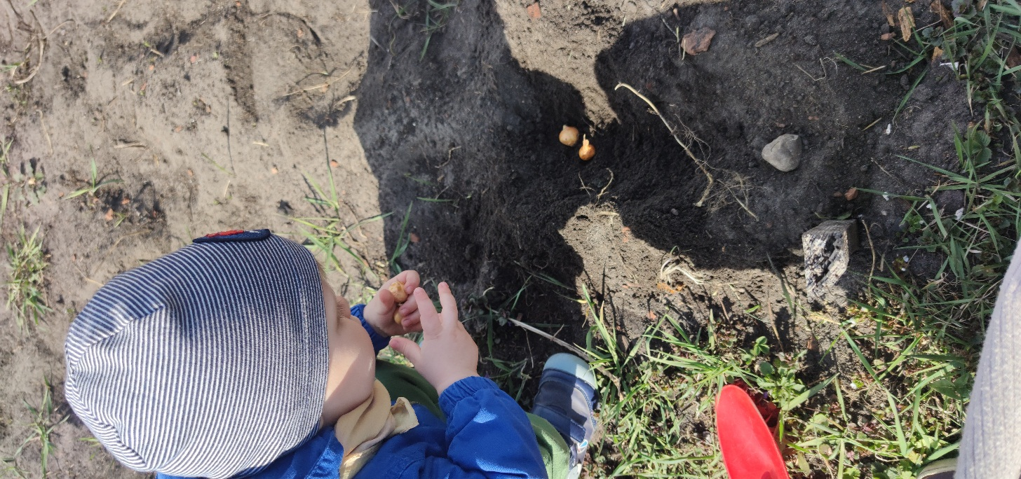
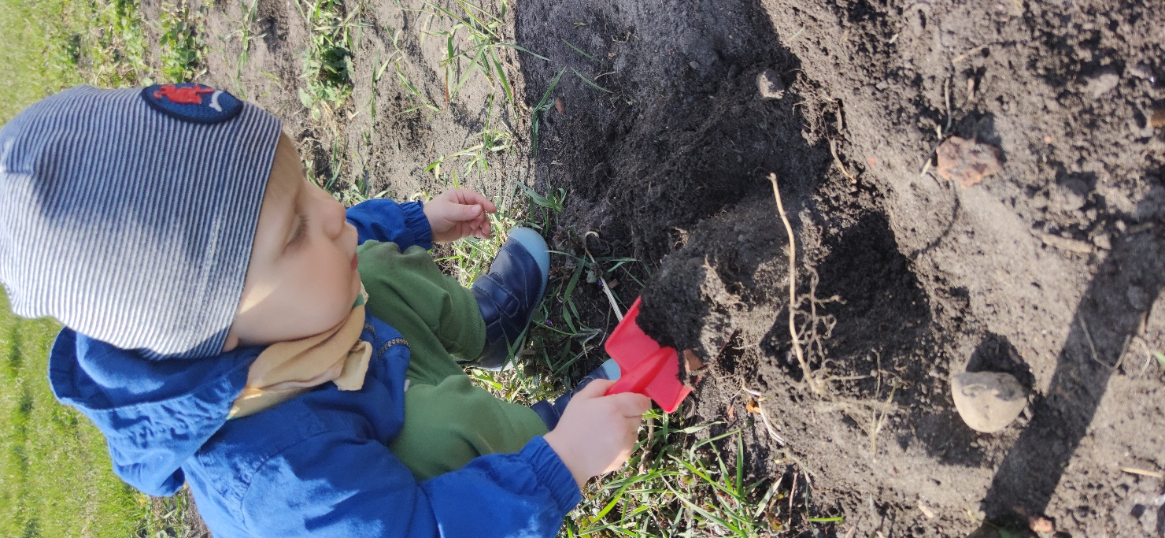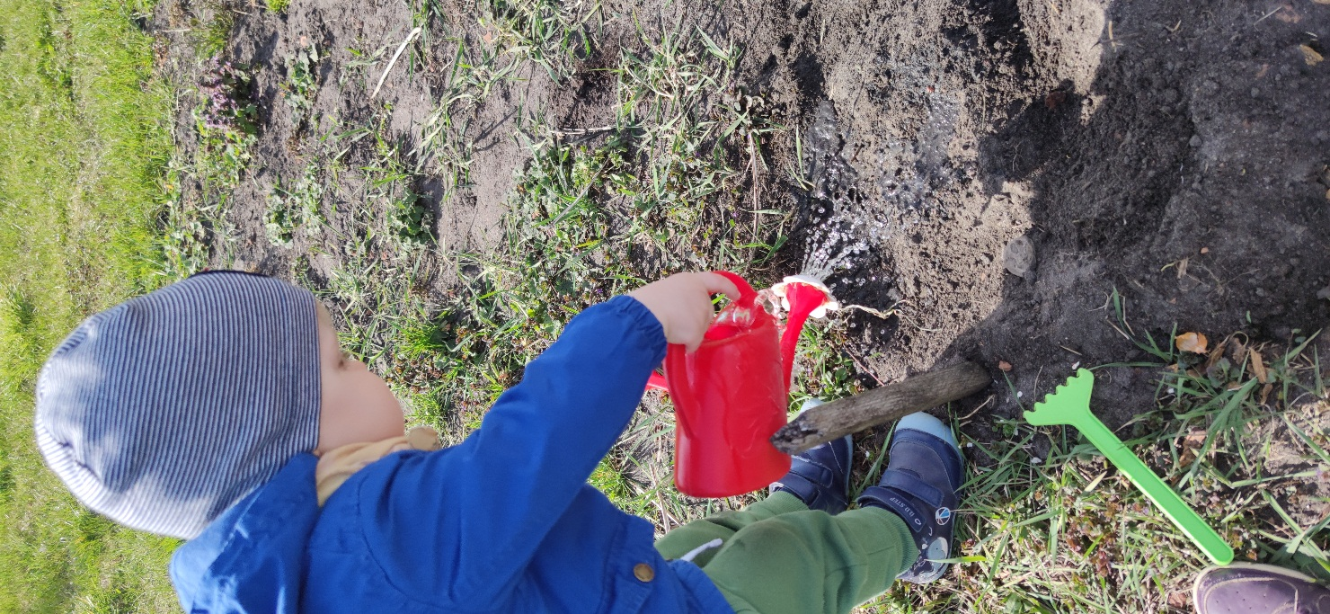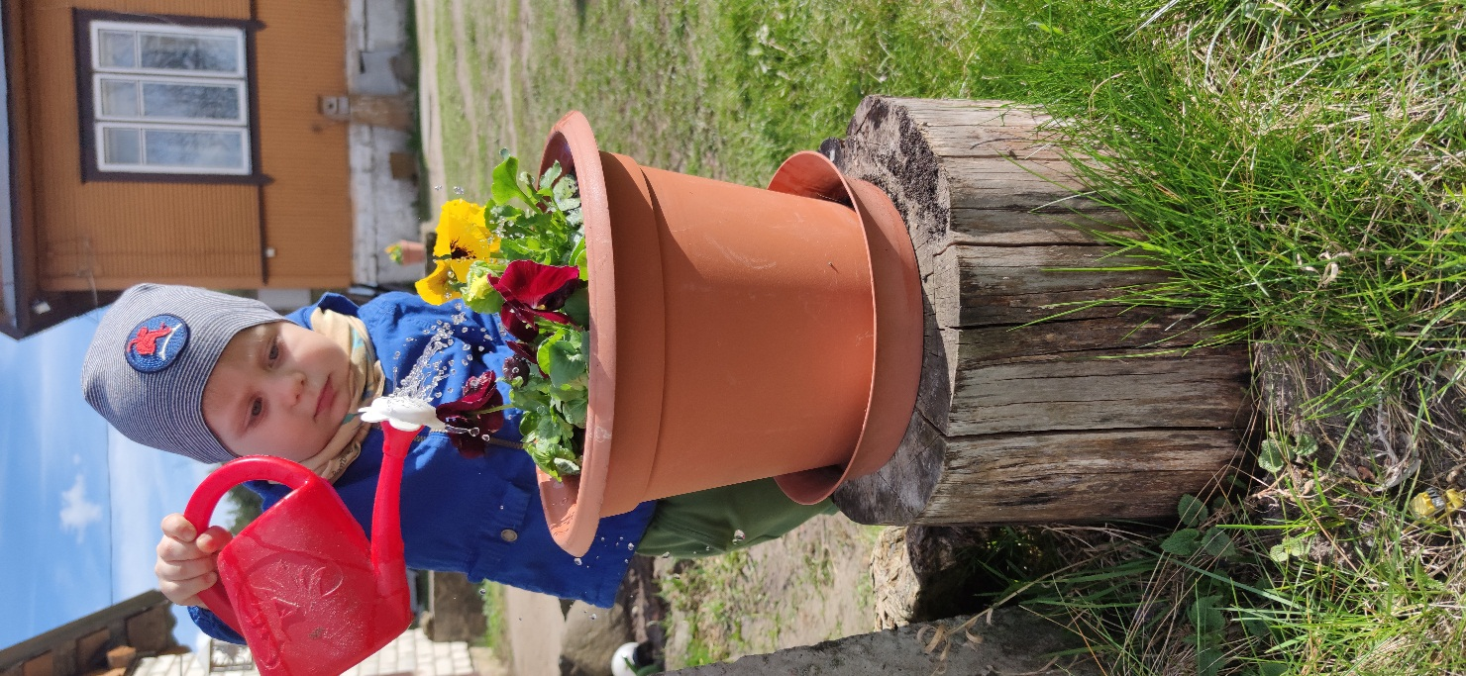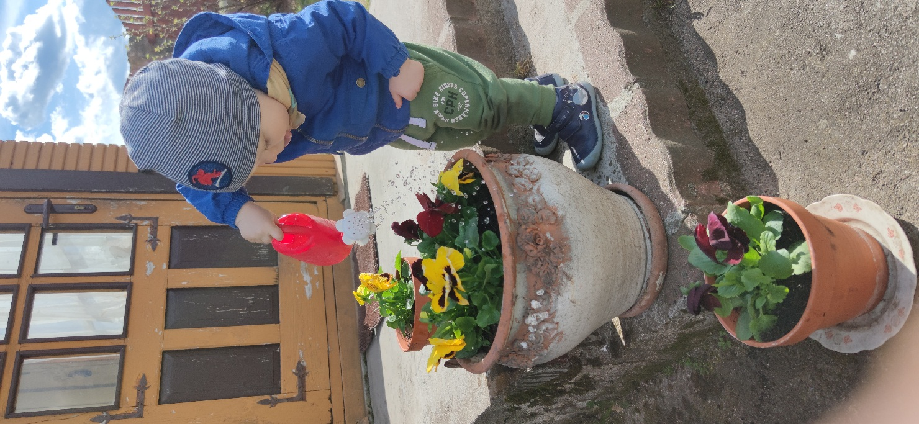

Kontakt z przyrodą.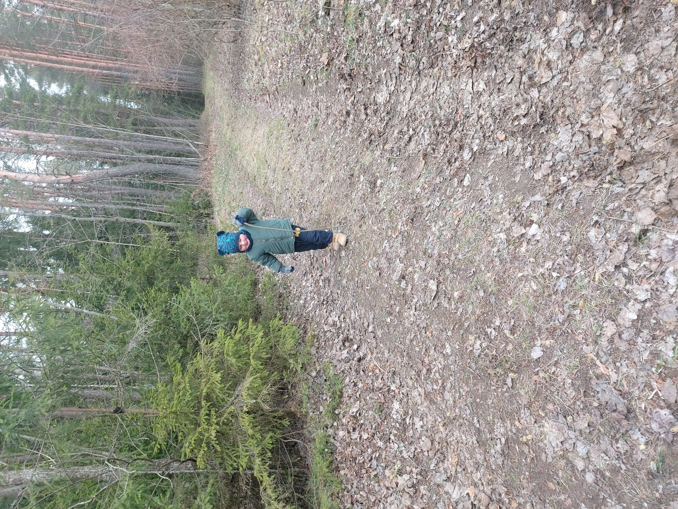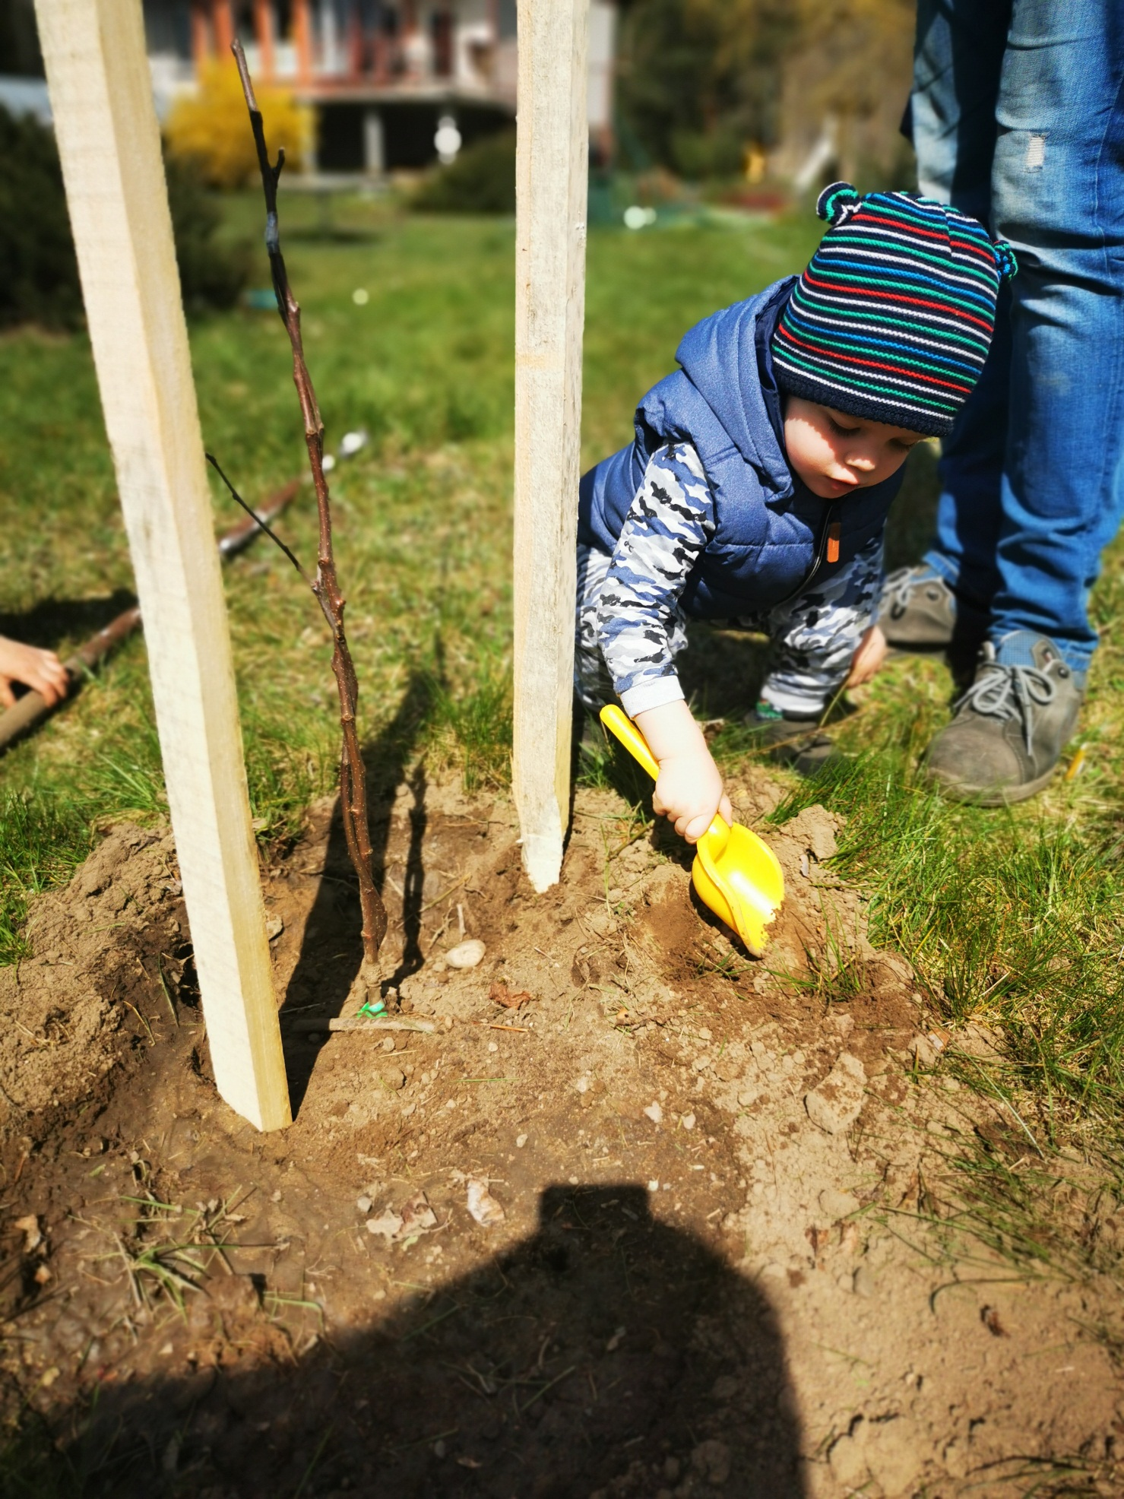
W moim ogródeczku
Wiosna zagościła
I nowe porządki
Szybko wprowadziła.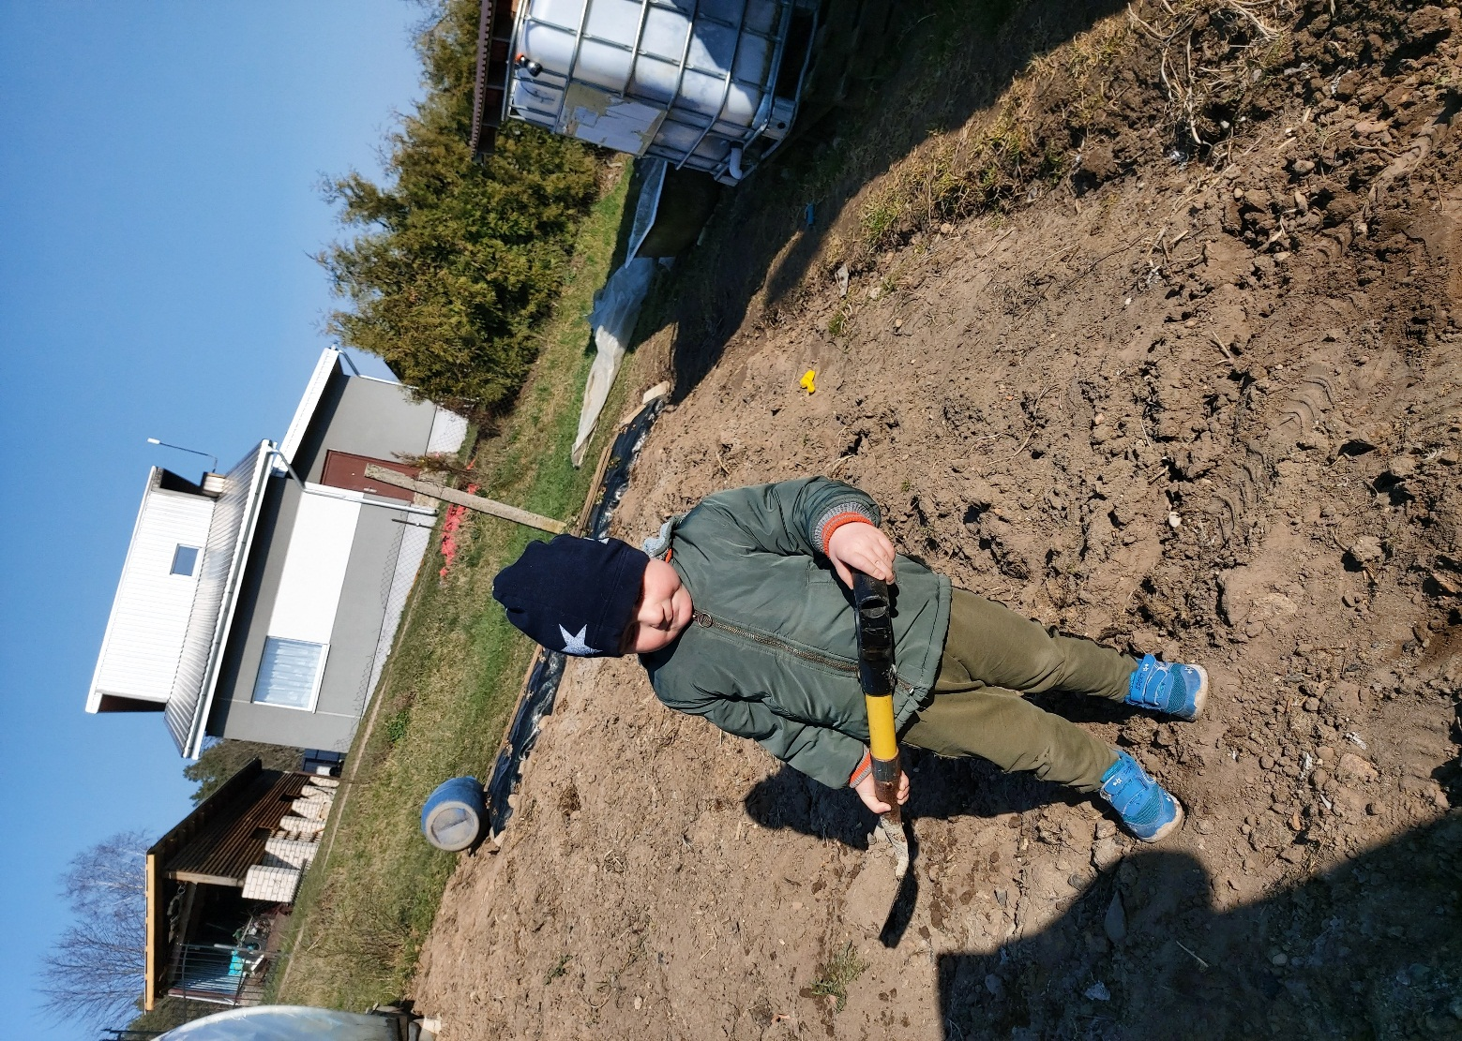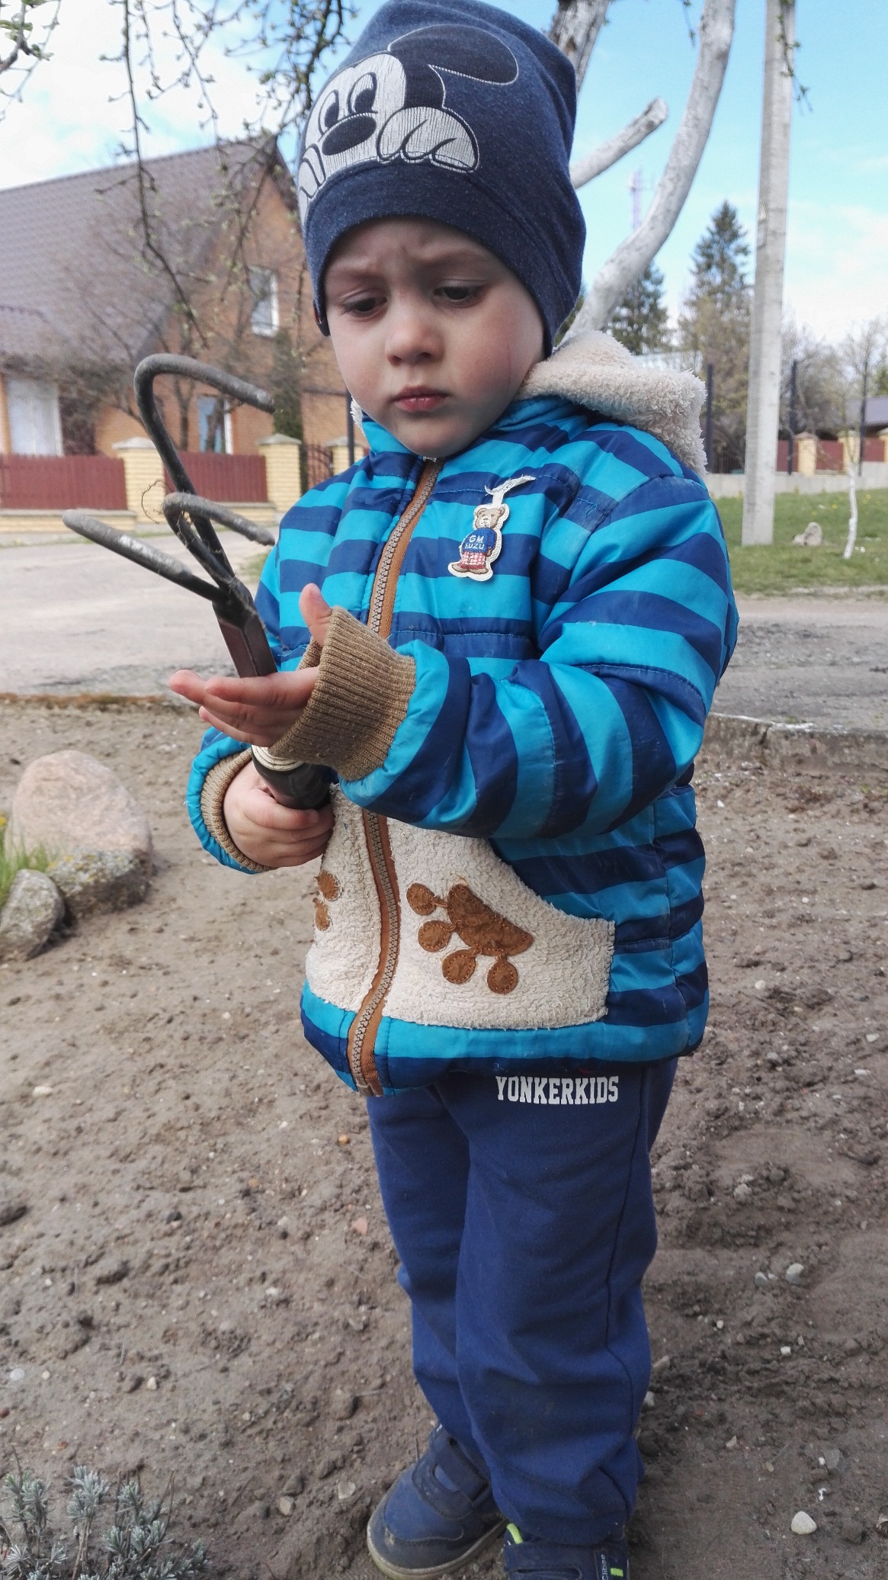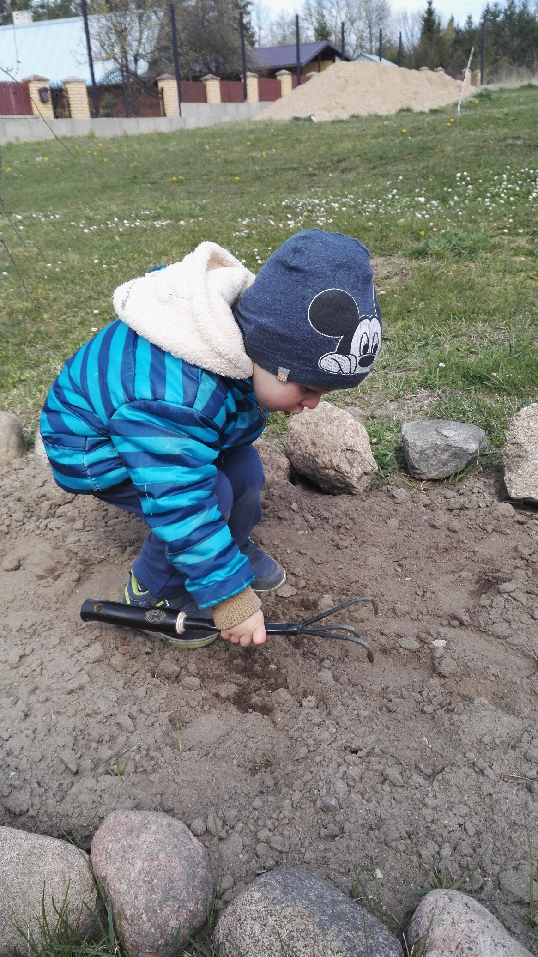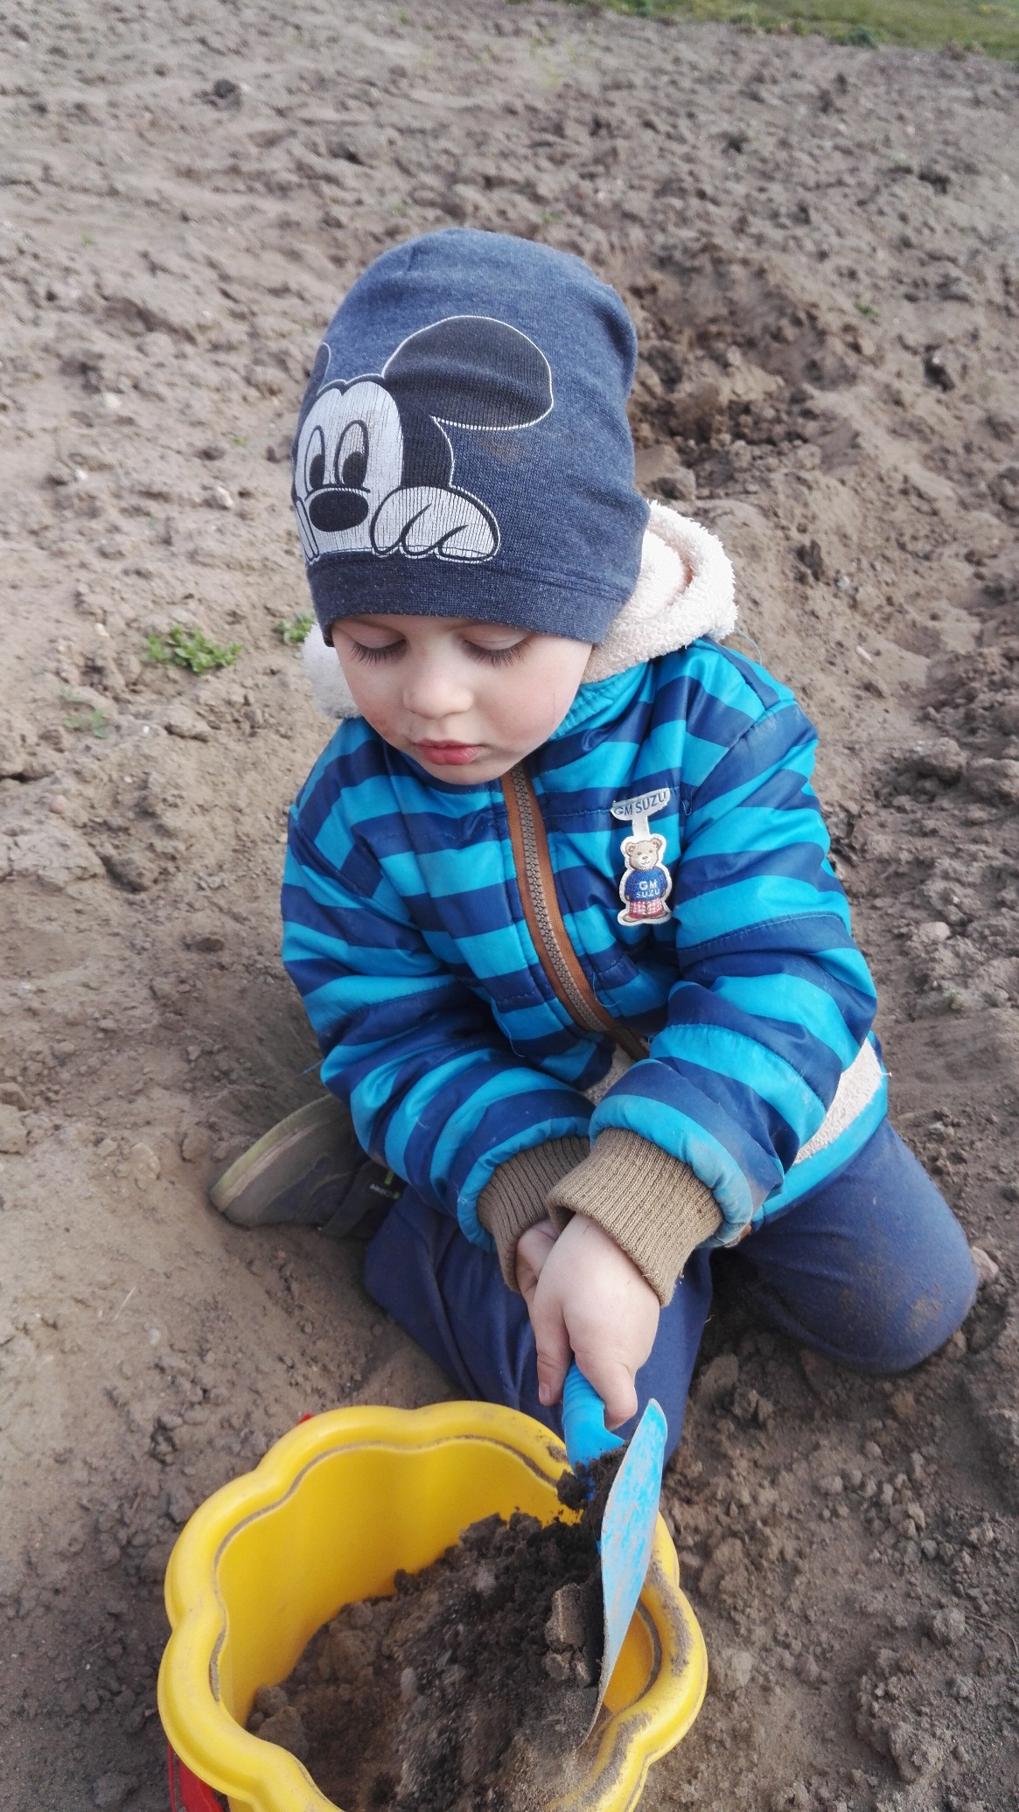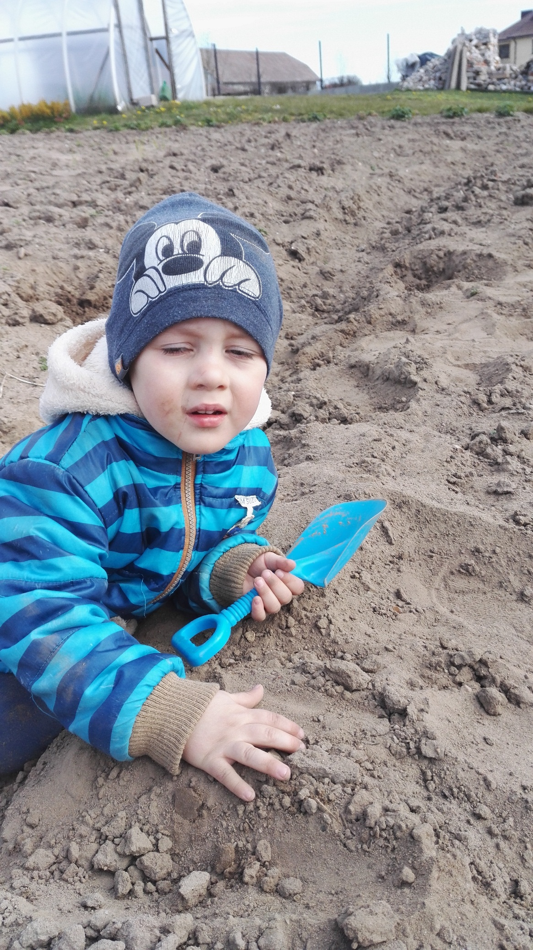
Kwiatki
Kolorowe i pachnące,
malowane słońcem.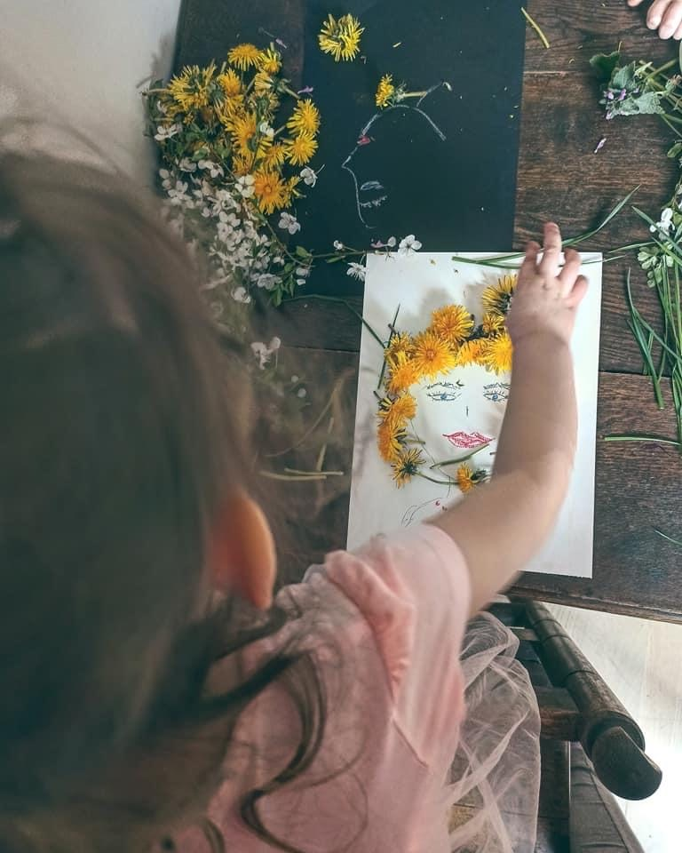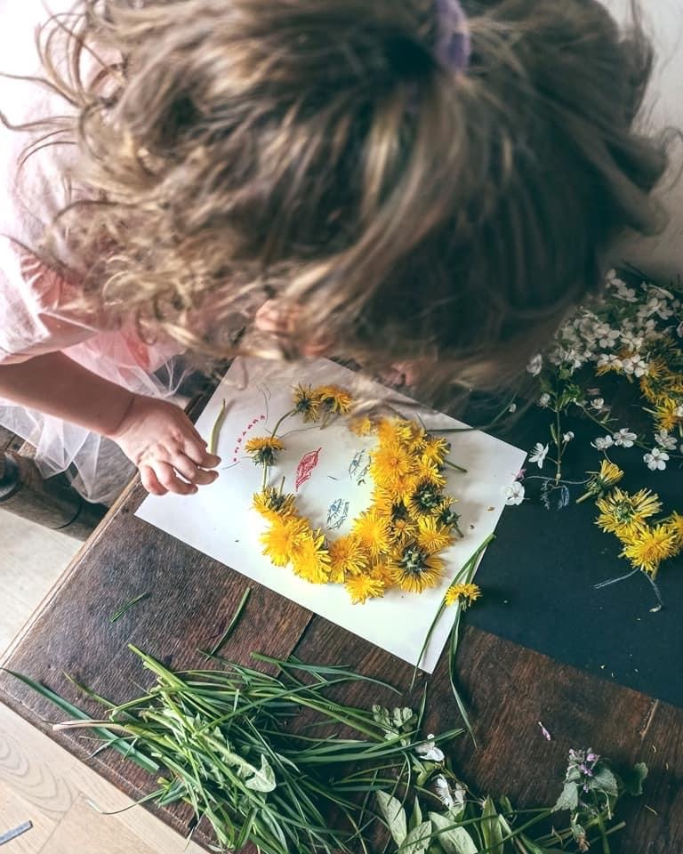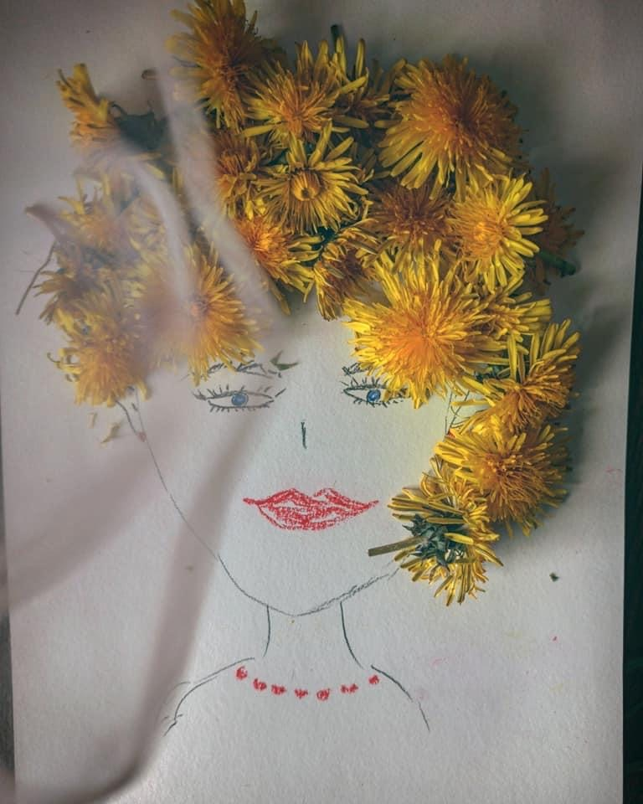

Piękna twórczość naszych przedszkolaków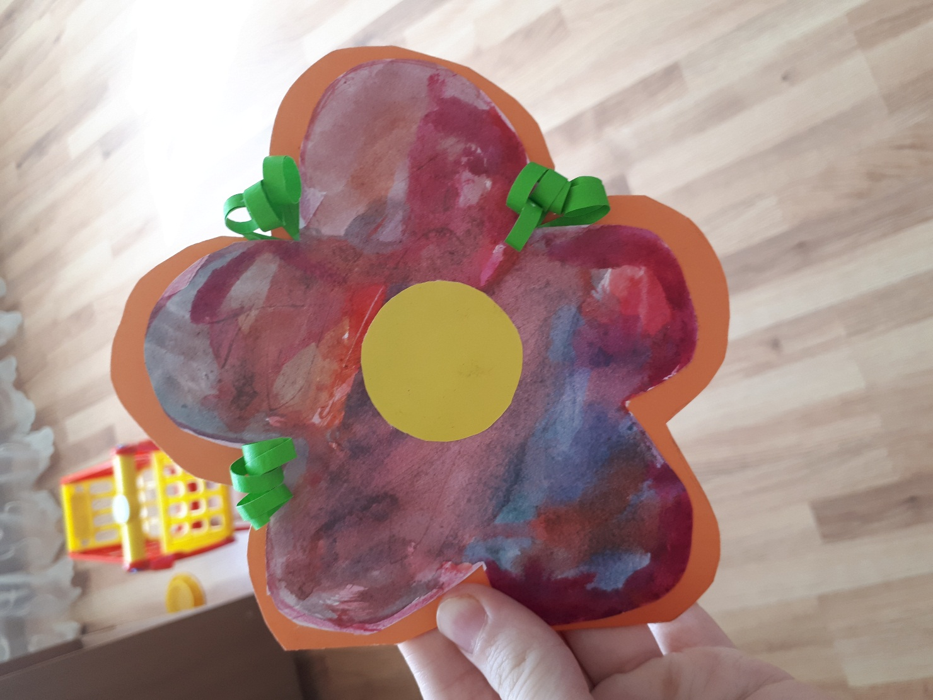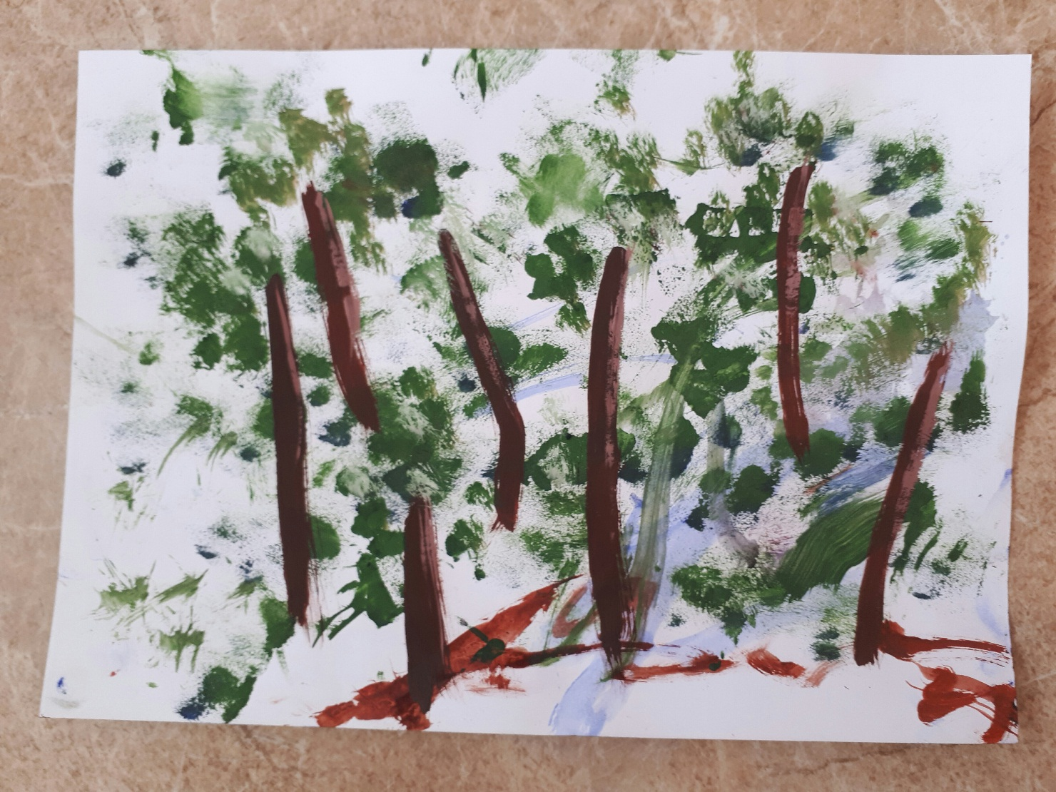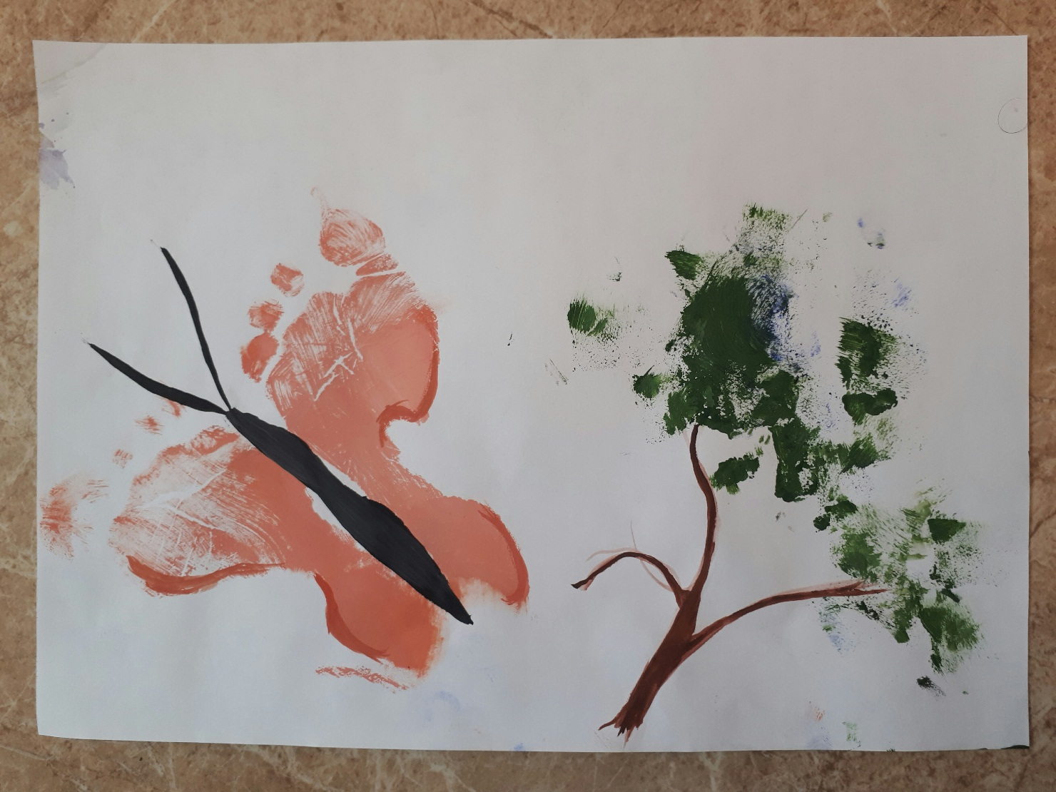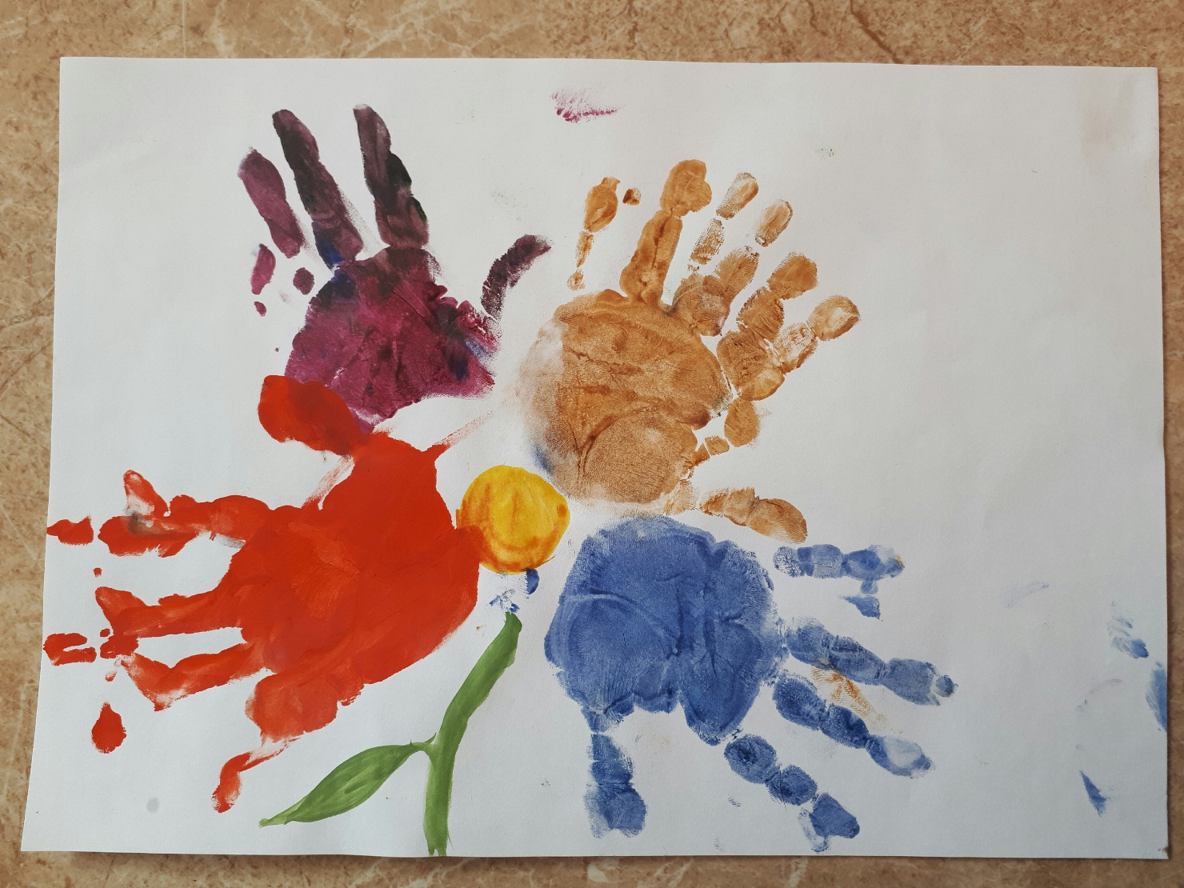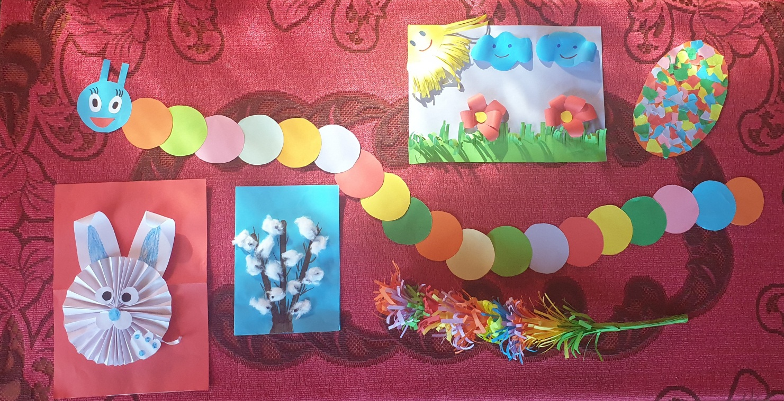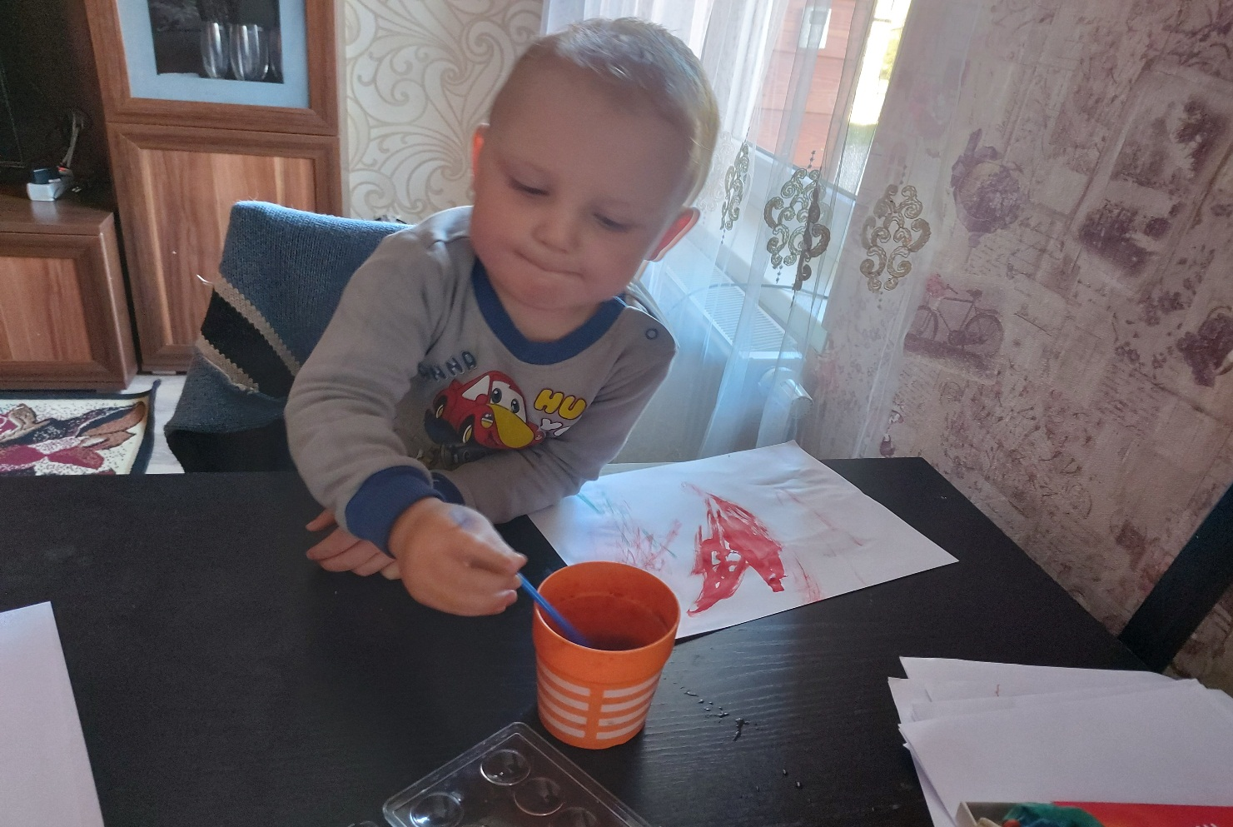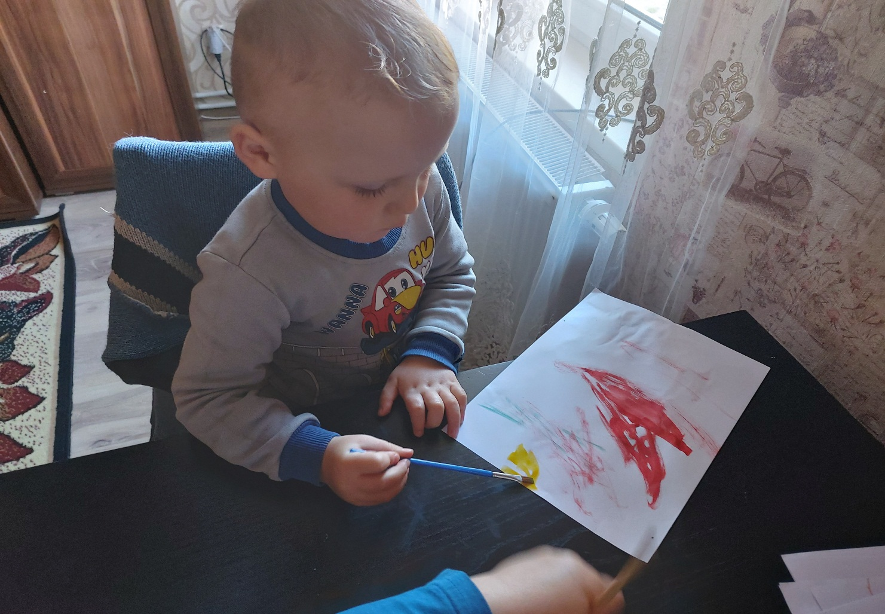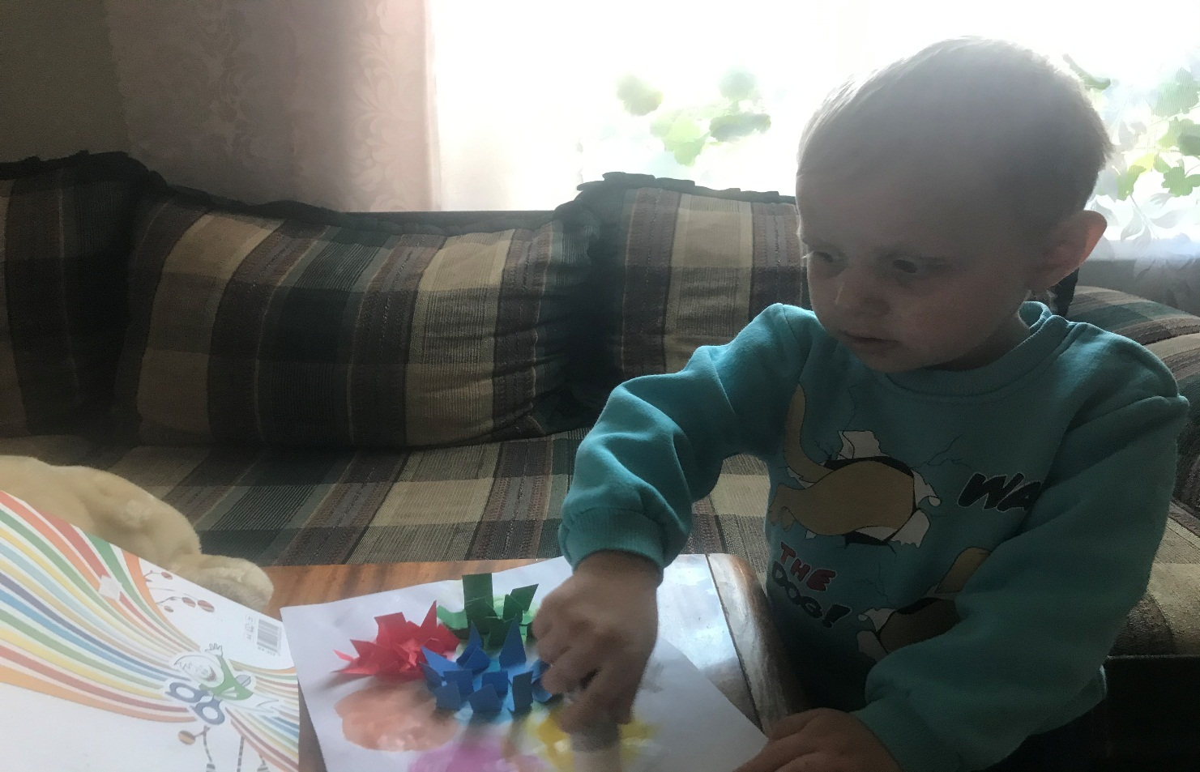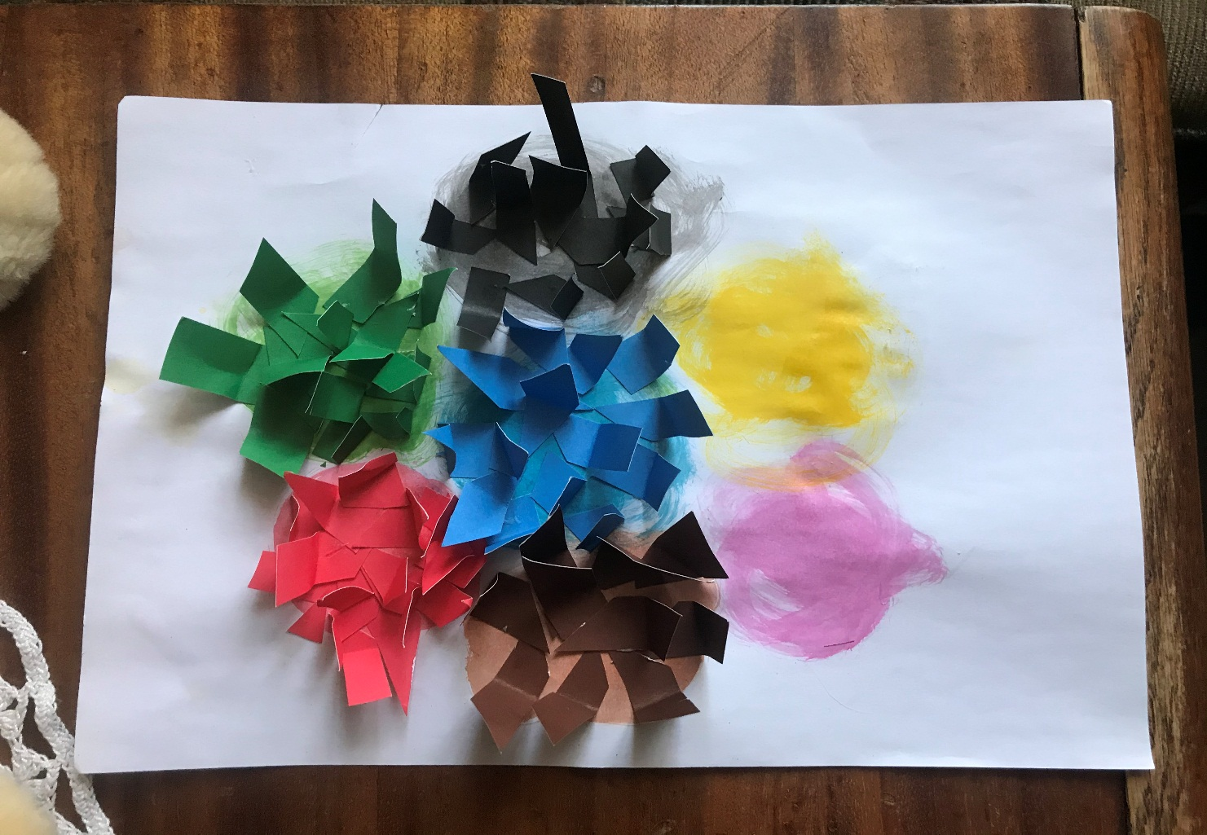
Kochane dzieci!
Pamiętajcie o zdrowych i bezpiecznych zachowaniach. To wspaniale, że możemy Was zobaczyć na zdjęciach, za które serdecznie dziękujemy.

Wychowawczyni
Mirosława Filipowicz
Grupa Motylki

